互联网平台企业涉税信息报送操作手册（网络直播）

业务概述
网络直播涉税信息报送业务流程包括网络直播涉税信息报送、网络直播涉税信息变更、网络直播涉税信息作废、网络直播涉税信息报送进度情况查询。

功能路径
1.【我要办税】-【互联网平台企业涉税信息报送】-【网络直播涉税信息报送】-【网络直播涉税信息报送】
2.【我要办税】-【互联网平台企业涉税信息报送】-【网络直播涉税信息报送】-【网络直播涉税信息变更】
3.【我要办税】-【互联网平台企业涉税信息报送】-【网络直播涉税信息报送】-【网络直播涉税信息作废】
4.【我要办税】-【互联网平台企业涉税信息报送】-【信息查询】-【网络直播涉税信息报送进度情况查询】

操作步骤
- 网络直播涉税信息报送
- 企业身份登录新电子税务局后，点击功能菜单【我要办税】-【互联网平台企业涉税信息报送】-【网络直播涉税信息报送】-【网络直播涉税信息报送】
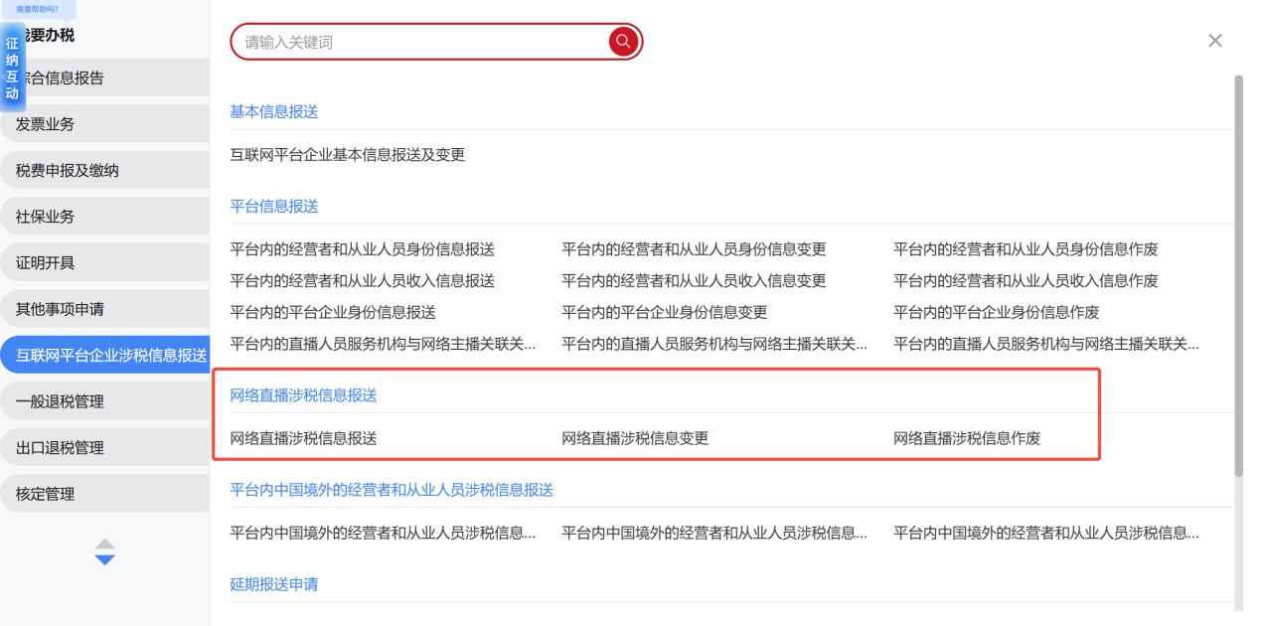
- 进入功能主页面，系统自动带出当期收入所属期报送列表，点击【经营者信息变更】按钮，弹出变更弹窗页面。
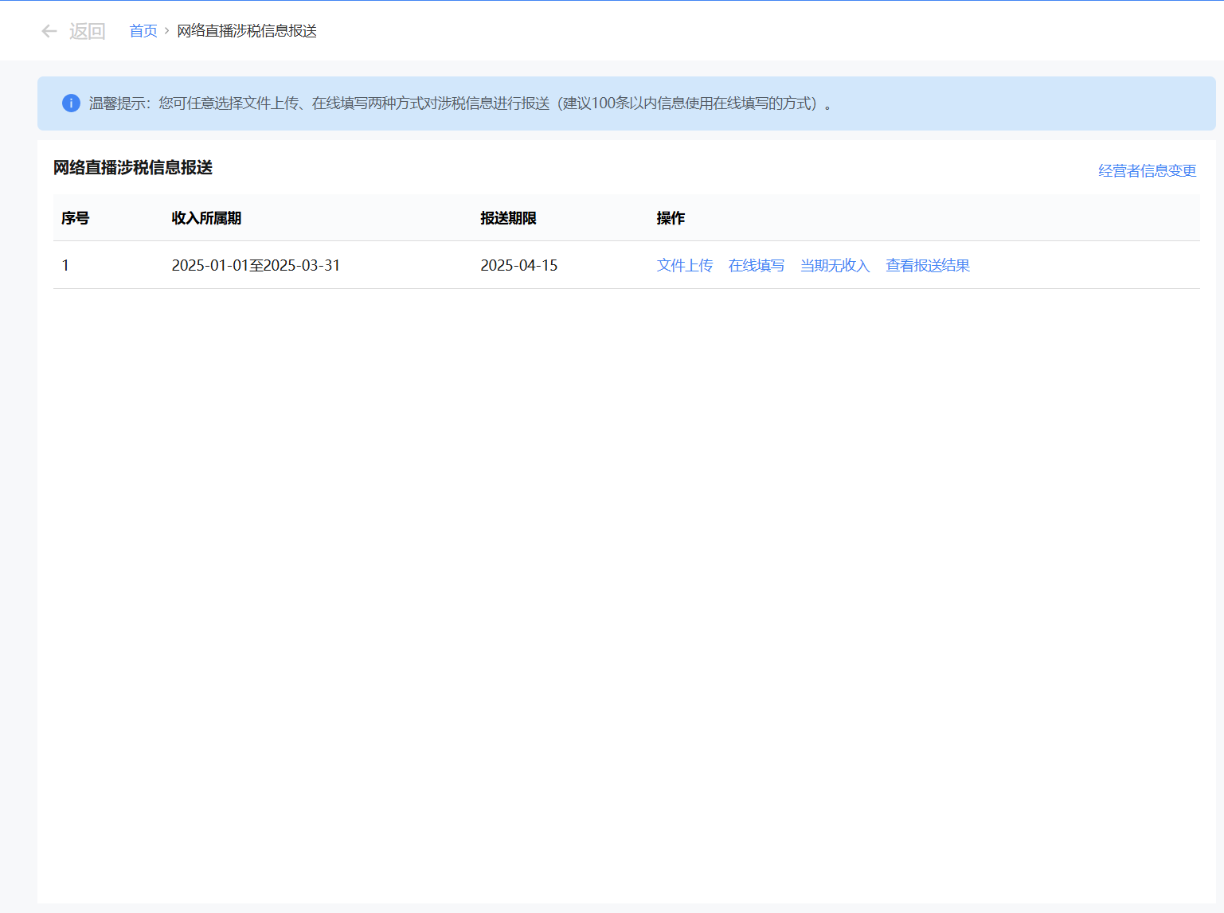
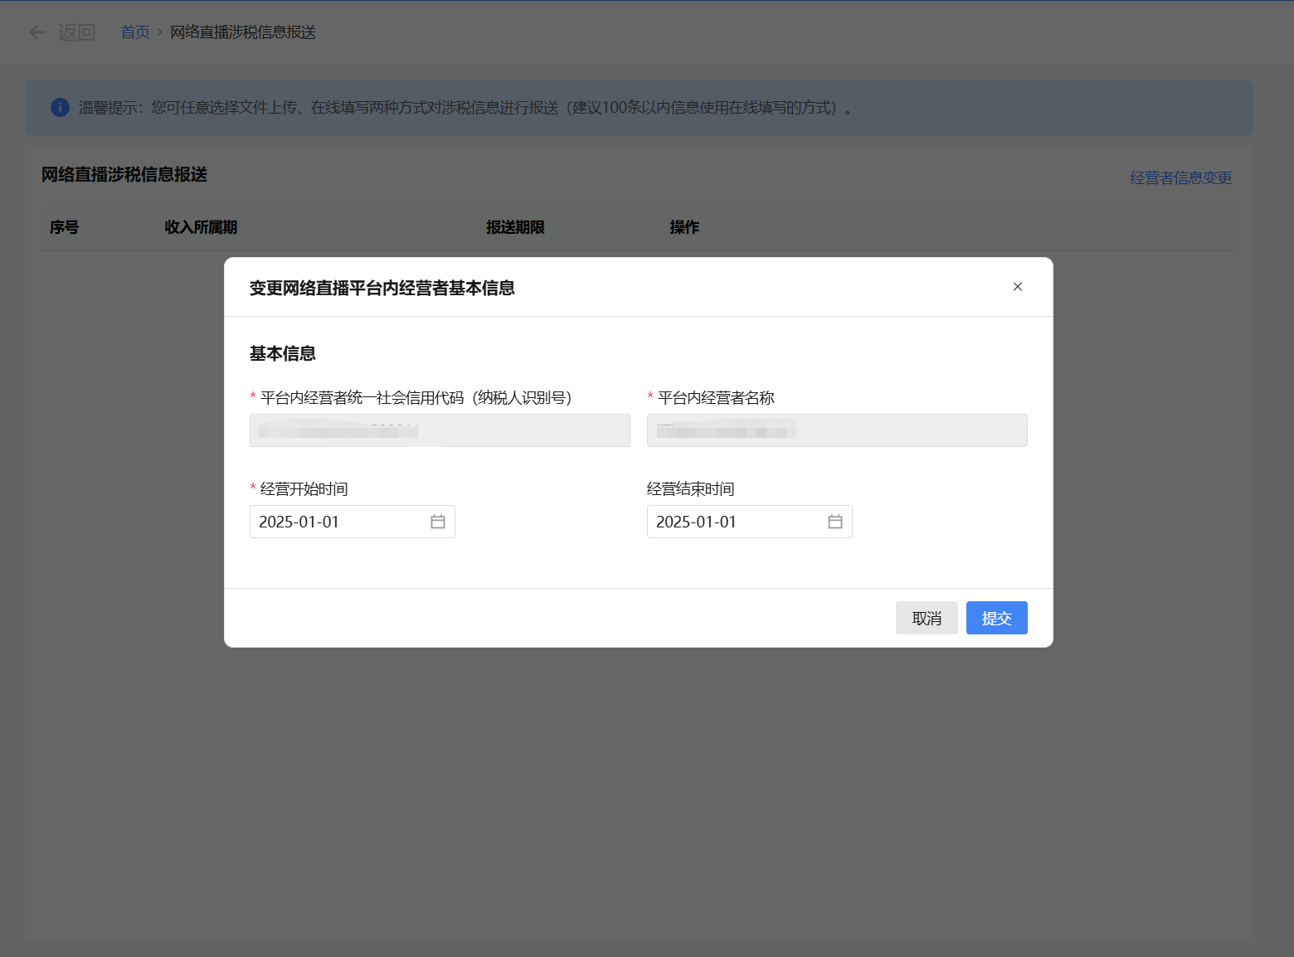
- 本功能支持文件上传和在线填写两种方式进行信息报送：
文件上传：适用于报送数据量大，可通过模版填写并上传，以提高办理效率；
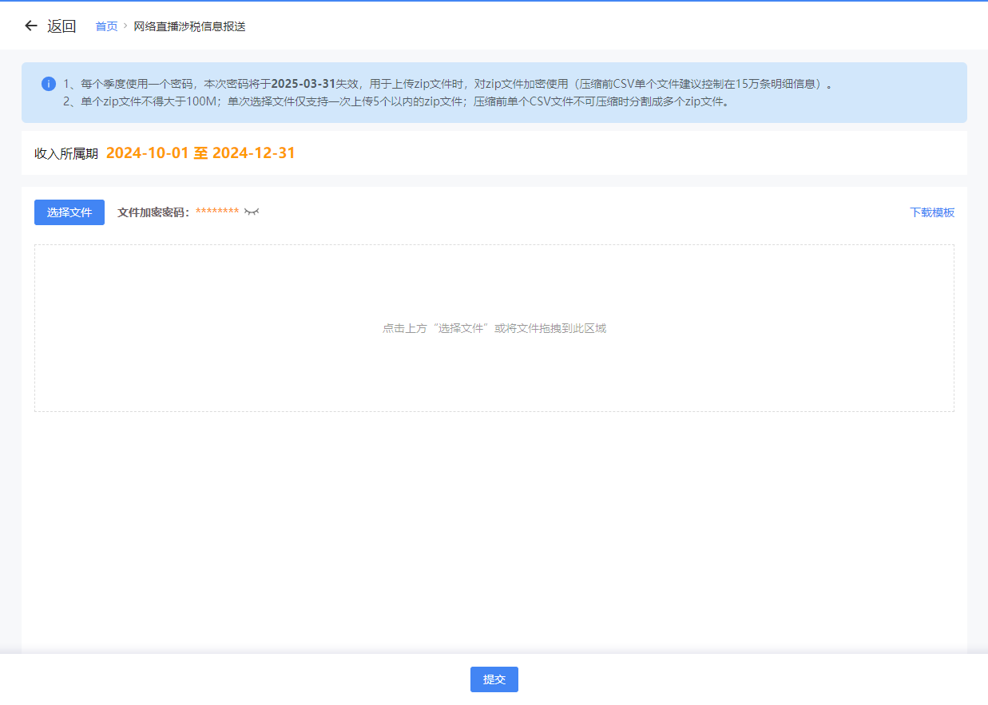
（1）点击【文件上传】按钮，进入文件上传页面
1）点击【下载模版】，可下载模版到本地；
2）按模版填写完成报送信息后，点击【选择文件】，选择本地文件批量上传数据；出于数据传输安全考虑，应对上传的压缩文件进行加密，密码为文件上传页面上随机生成的“文件加密密码”
3）纳税人可通过状态栏判断上传结果（成功/失败）；
4）点击【删除】按钮，删除该条上传记录；
5）对于上传失败的文件，点击【重新上传】，可重新上传文件。
6）点击页面底部【提交】按钮，完成【网络直播涉税信息报送】业务提交
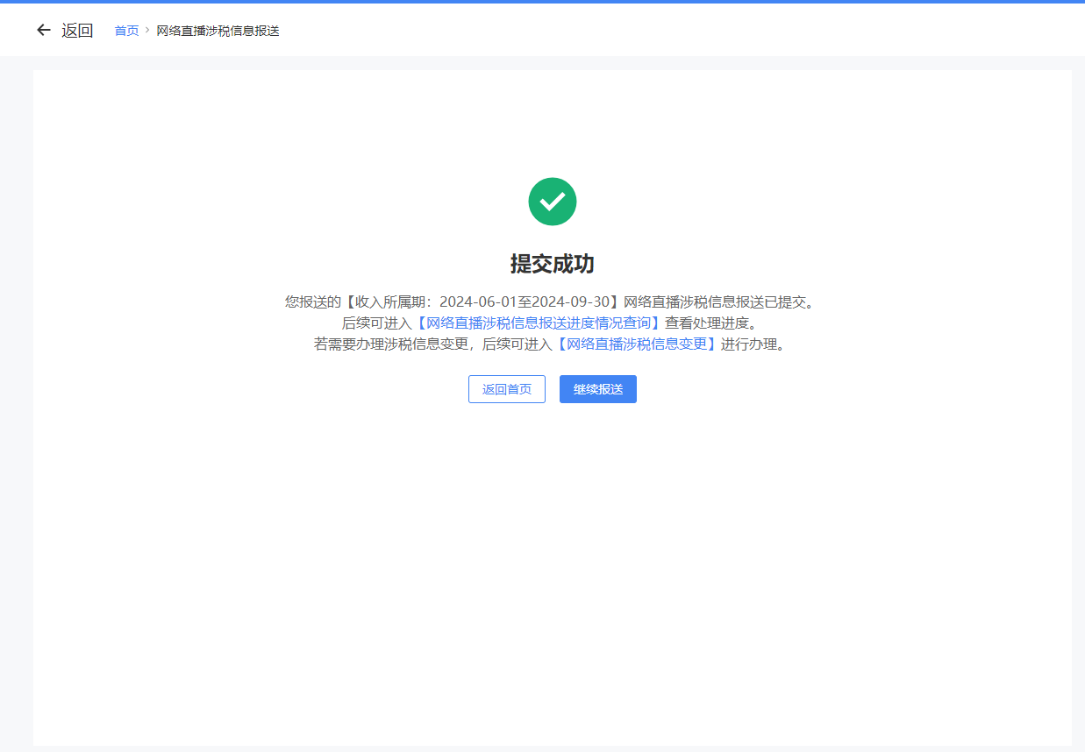

在线填写：适用于报送数据量小场景。
- 点击【在线填写】按钮，进入在线填写页面；
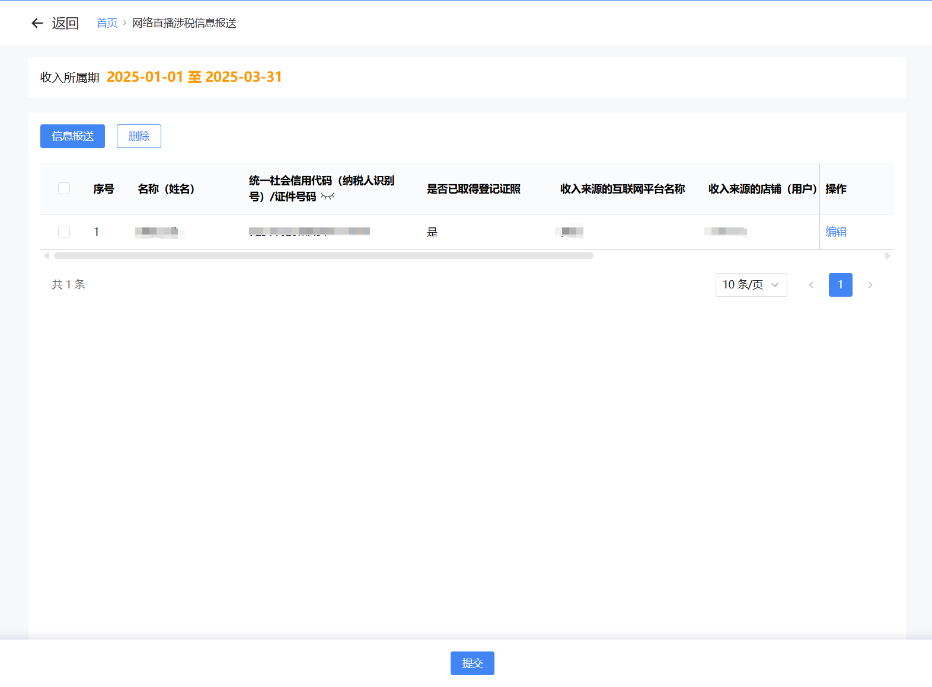
- 点击【信息报送】按钮，打开报送弹窗，纳税人可根据实际情况填写相关涉税信息，点击【确定】按钮，完成信息新增；
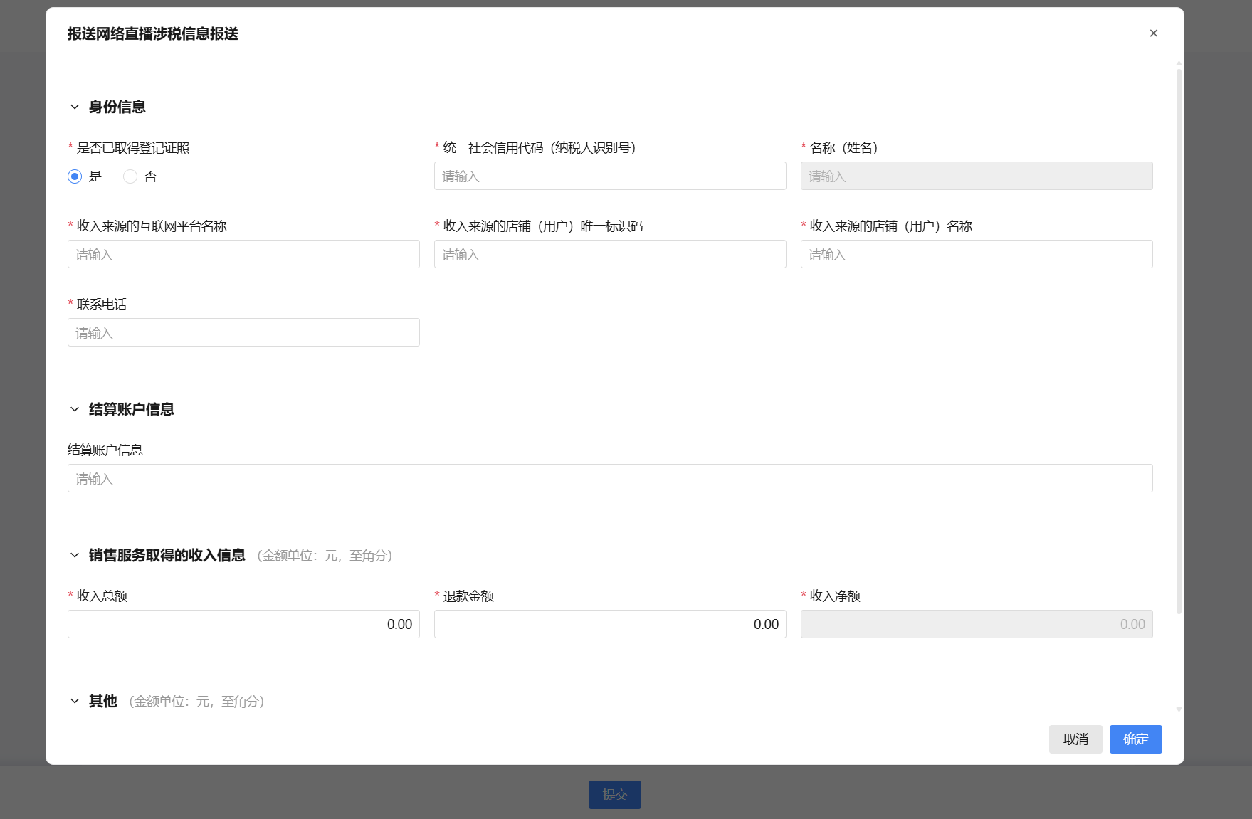
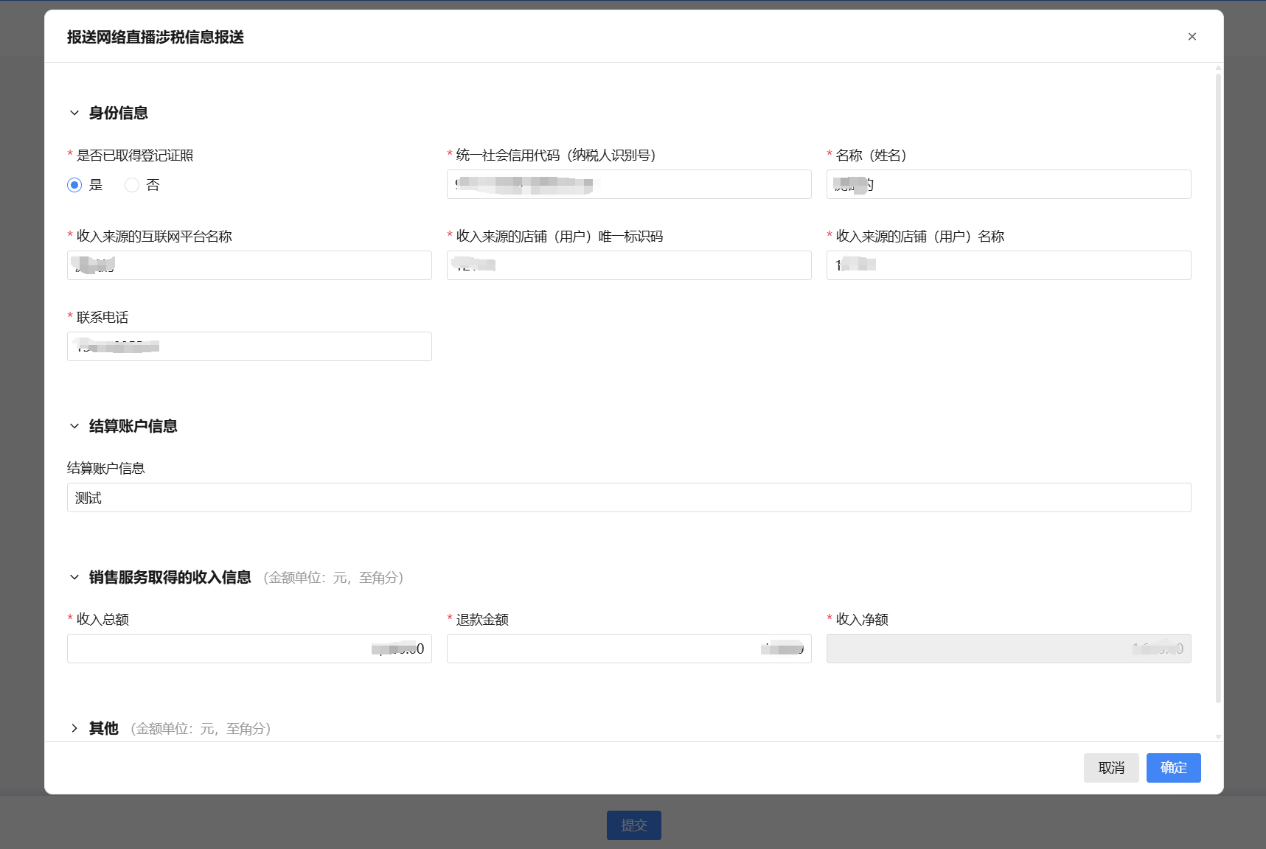
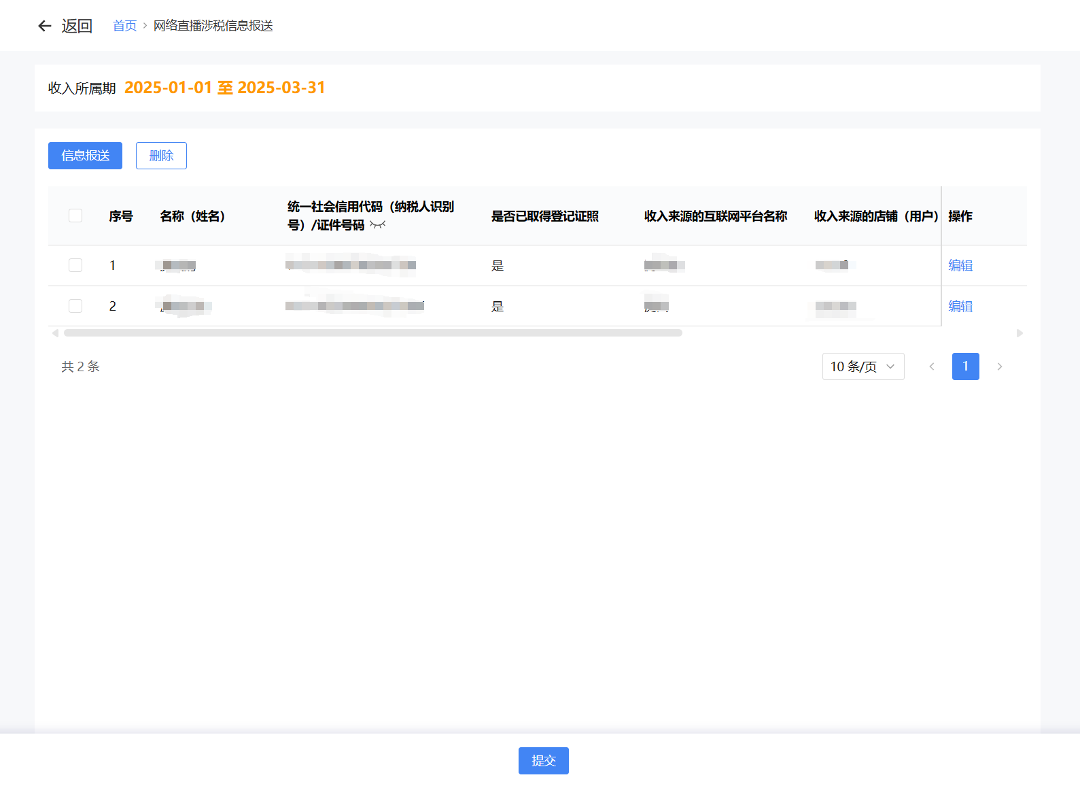
- 点击页面底部【提交】按钮，完成【网络直播涉税信息报送】业务办理
- 网络直播涉税信息变更
- 对于往期已报送的网络直播涉税信息，新电局支持对其信息进行更正。功能菜单进入【我要办税】-【互联网平台企业涉税信息报送】-【网络直播涉税信息报送】-【网络直播涉税信息变更】功能，系统会自动带出往期已报送的收入所属期列表；
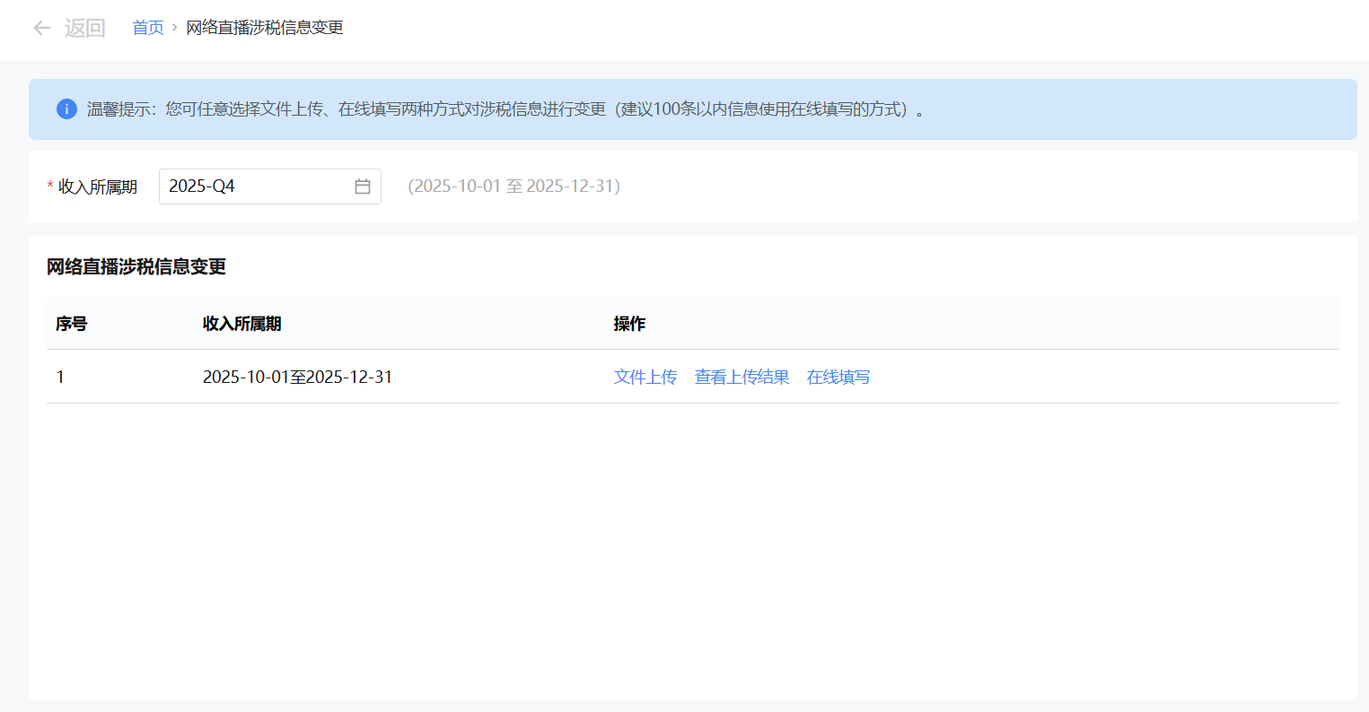
- 本功能支持文件上传和在线填写两种方式进行信息报送：
文件上传：适用于报送数据量大，可通过模版填写并上传，以提高办理效率；
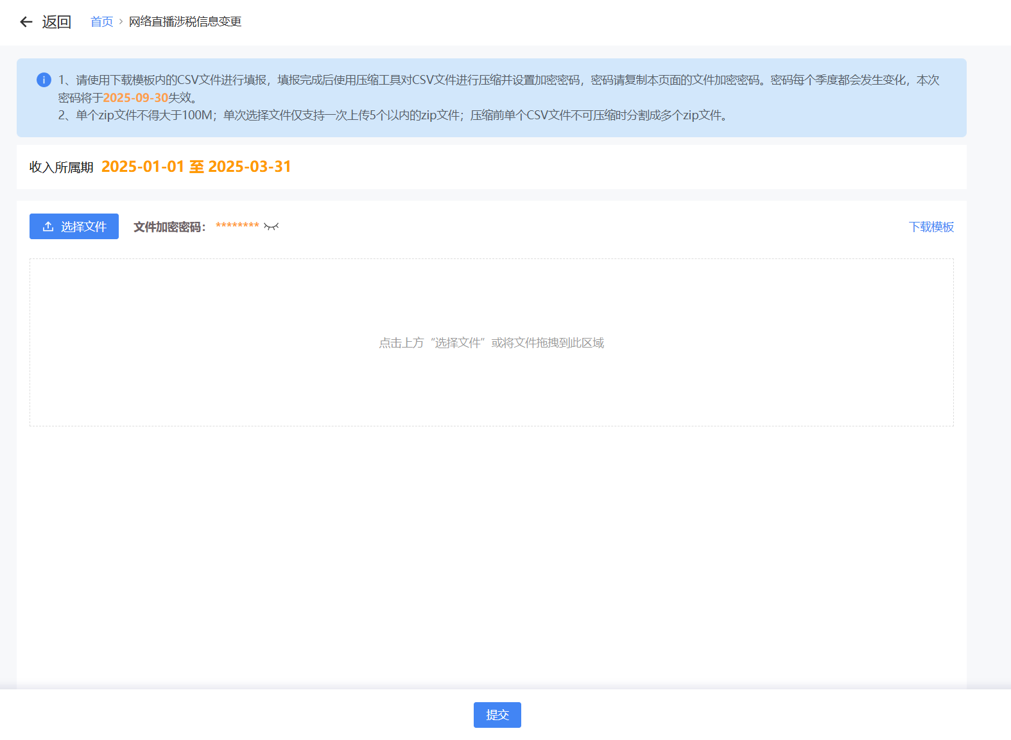
（1）点击【文件上传】按钮，进入文件上传页面
1）点击【下载模版】，可下载模版到本地；
2）按模版填写完成报送信息后，点击【选择文件】，选择本地文件批量上传数据；出于数据传输安全考虑，应对上传的压缩文件进行加密，密码为文件上传页面上随机生成的“文件加密密码”
3）纳税人可通过状态栏判断上传结果（成功/失败）；
4）点击【删除】按钮，删除该条上传记录；
5）对于上传失败的文件，点击【重新上传】，可重新上传文件。
6）点击页面底部【提交】按钮，完成【网络直播涉税信息变更】业务提交
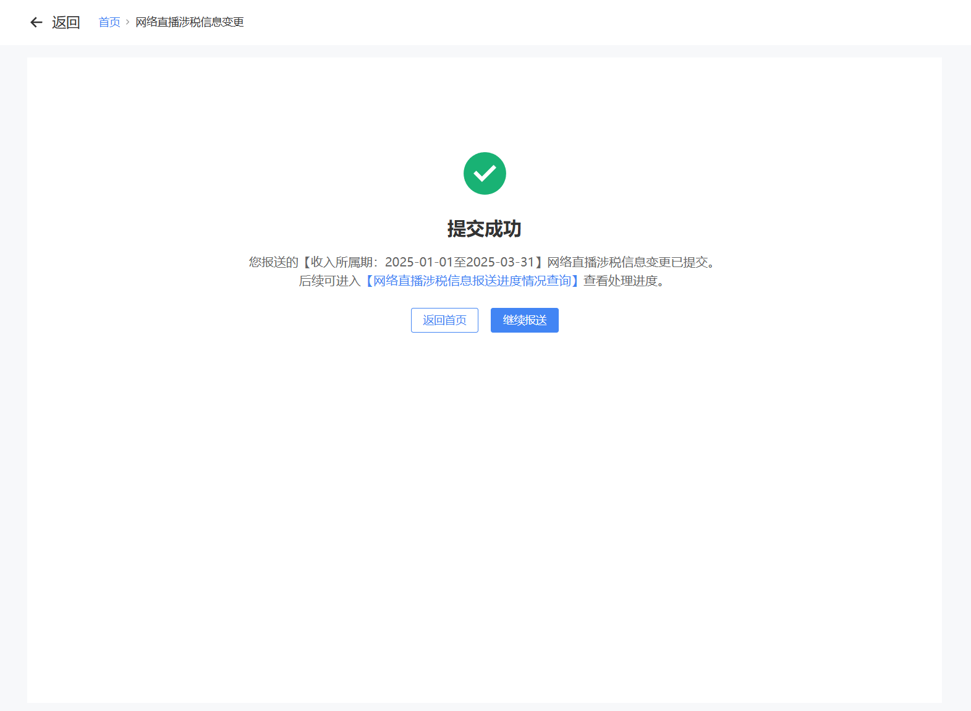
在线填写：适用于报送数据量小场景。
- 点击【在线填写】按钮，打开在线填写页面；
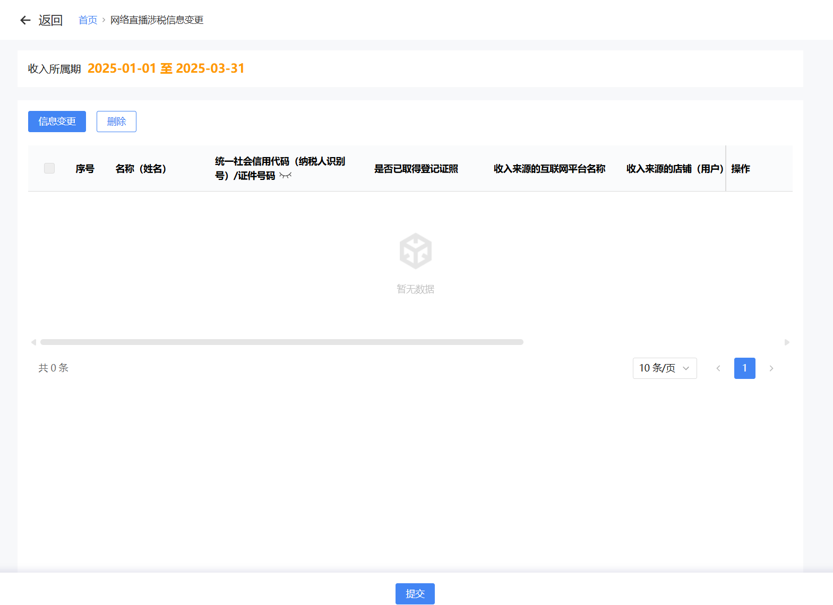
- 点击【信息变更】按钮，打开弹窗，纳税人可据实进行更正，点击【确定】按钮，新增本次报送数据。
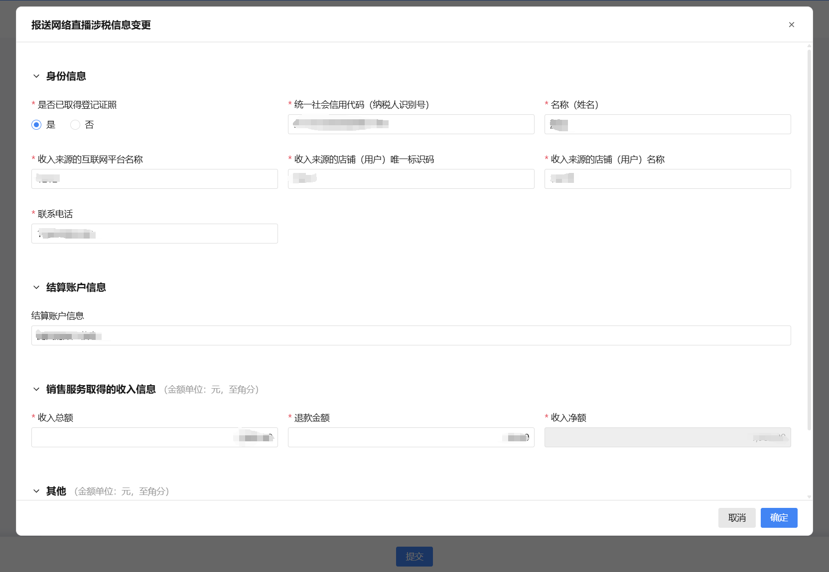
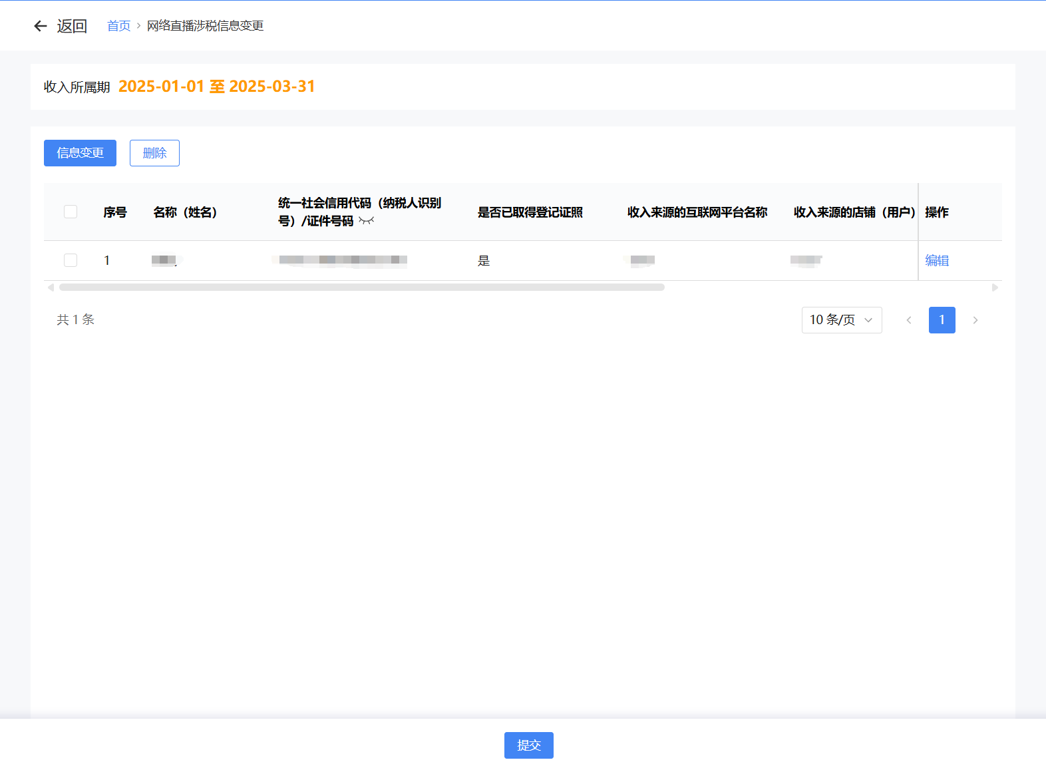
- 点击页面底部【提交】按钮，完成【网络直播涉税信息变更】业务办理
- 网络直播涉税信息作废
若纳税人需作废历史报送信息，功能菜单进入【我要办税】-【互联网平台企业涉税信息报送】-【网络直播涉税信息报送】-【网络直播涉税信息作废】功能
本功能支持文件上传和在线填写两种方式进行信息作废：
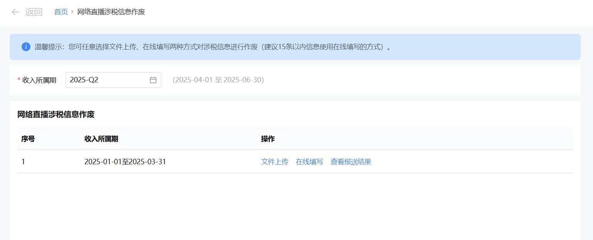
- 点击【文件上传】按钮，交互同【网络直播涉税信息报送】功能。
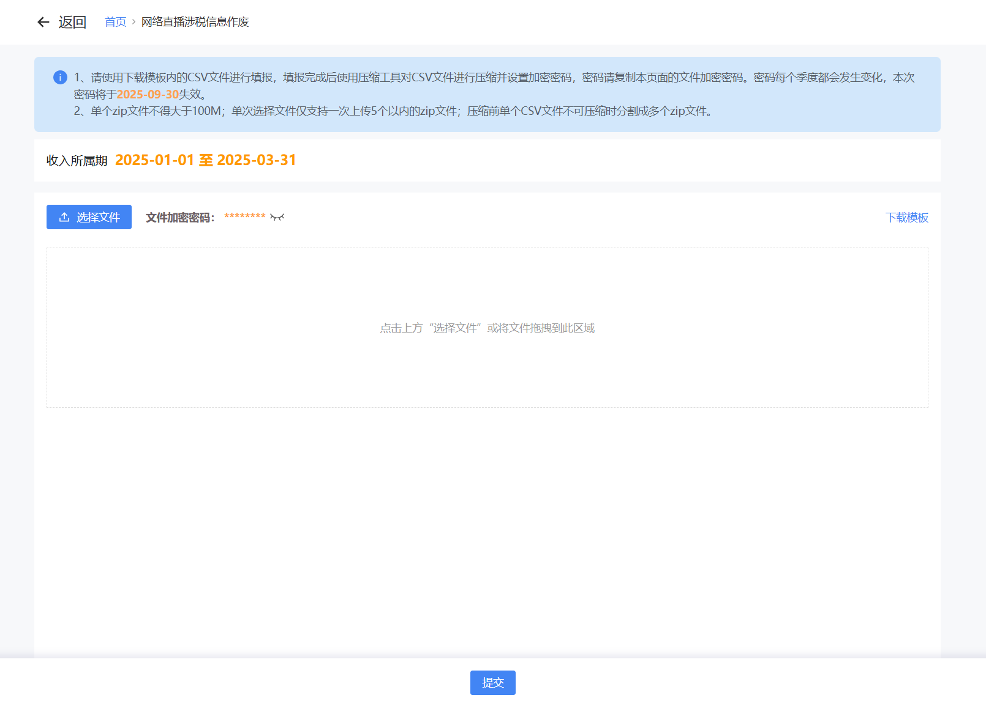
- 点击【在线填写】按钮，进入在线填写页面；
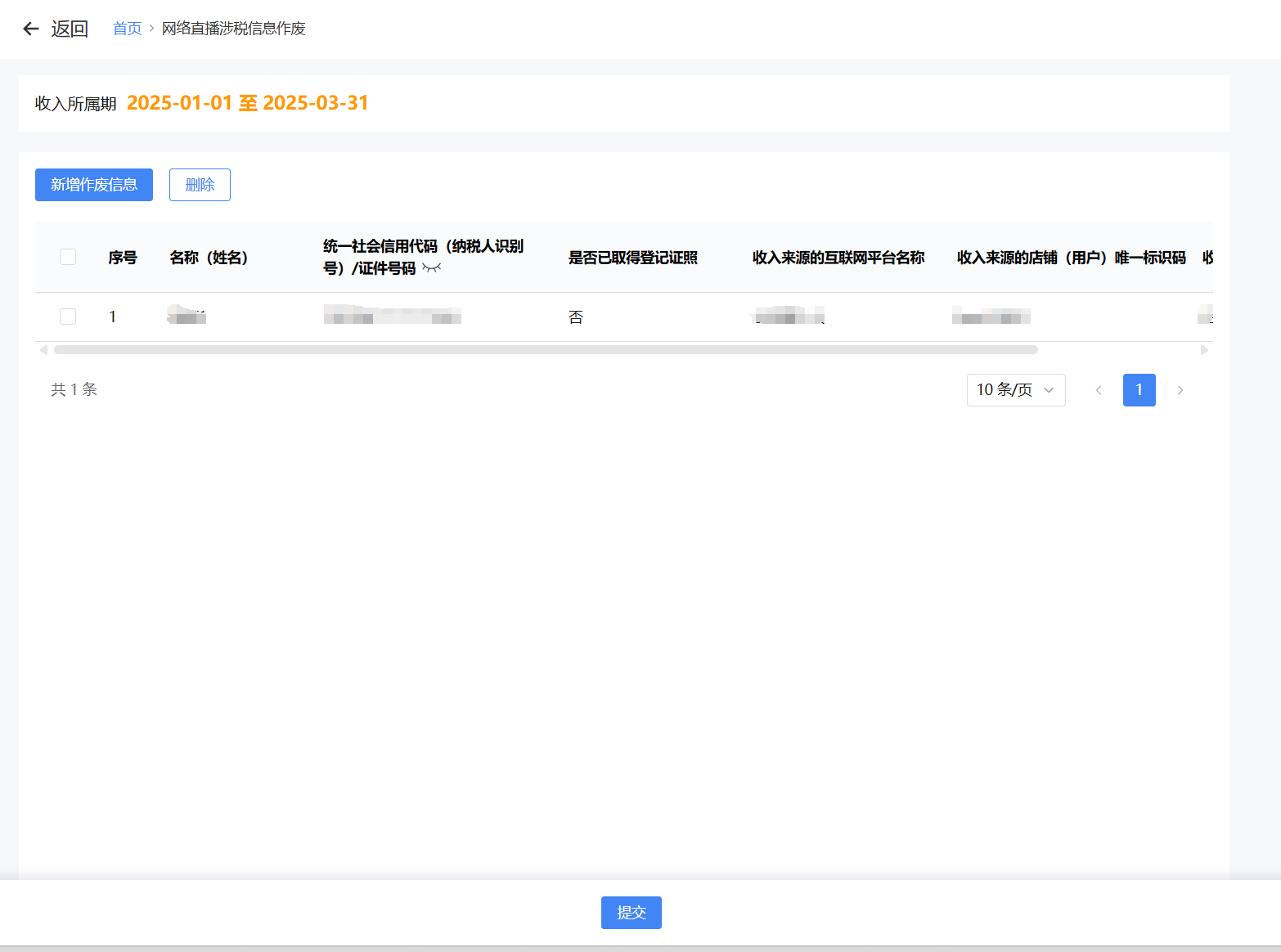
- 点击【新增作废信息】按钮，进入信息作废页面
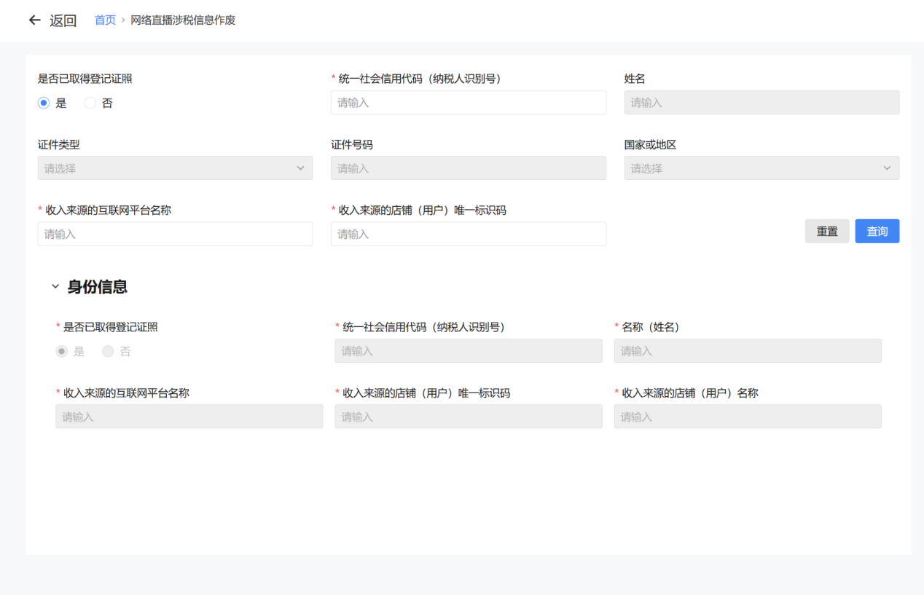
- 纳税人需要根据查询条件，对需作废信息进行查询，输入查询条件后，点击【查询】按钮，完成查询动作；点击【重置】按钮，清空查询条件；
- 对查询结果，可按需修改信息后，点击【暂存】按钮，对修改信息进行保存，并跳转回在线填写主页面；
- 点击页面底部【提交】按钮，完成【网络直播涉税信息作废】业务提交。
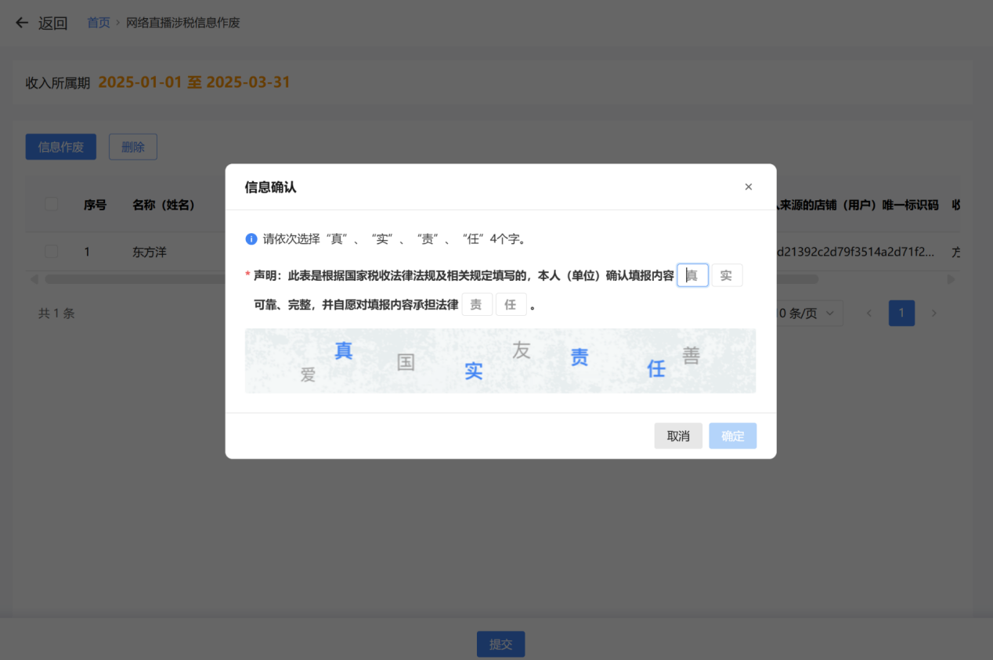
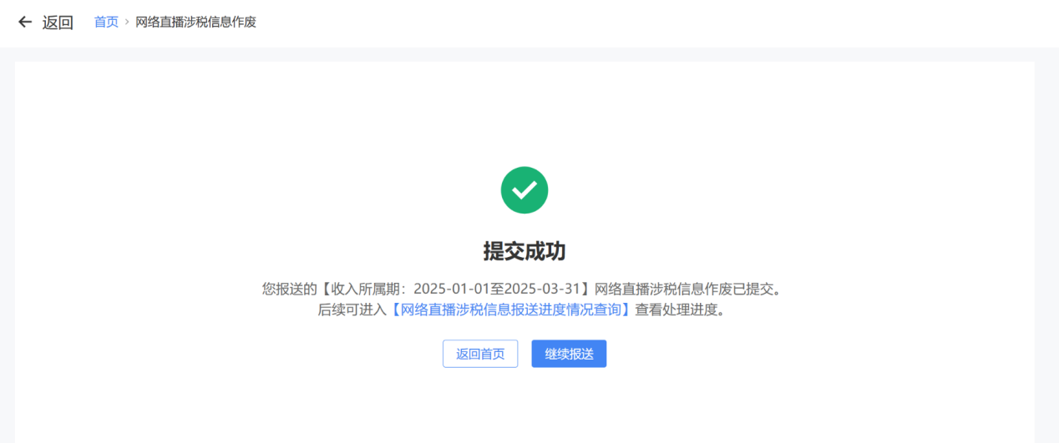
- 网络直播涉税信息报送进度情况查询
当纳税人完成报送后，可通过【网络直播涉税信息报送进度情况查询】功能查询当前信息报送进度详情。
菜单进入功能主页面，系统自动带出历史报送情况列表页，并支持通过查询条件（事项名称、收入所属期、处理状态）精准搜索。
